

**今日动态**

• **DAILY LIFEmmexport1594010006013**



2025年3月5日 星期三 阴

****1.**来园情况**

我班共有24名幼儿，今日来园22人（2人身体不适，在家休息）。今天孩子们都能在8:20前来园，逐步养成了早睡早起的好习惯。

**魏沐溪、刘一凡、陈清月、董沐瑶、刘诗玲、朱梓嘉、陈可芯、苏忆晴、华欣语、颜承毅、孙杰文、张铭皓、肖鹏源、姜昊言、王子木、刘佳富、王慕阳、黄赫璟、恽修齐**等幼儿能自主签到、整理好个人物品并吃早点。

|  |  |  |  |
| --- | --- | --- | --- |
| IMG_20250305_080406 | IMG_20250305_080536 | IMG_20250305_081125 | IMG_20250305_081230 |

**2.区域游戏**

|  |  |  |  |
| --- | --- | --- | --- |
| IMG_20250305_082703 | IMG_20250305_081202 | IMG_20250305_082858 | IMG_20250305_085522 |
| 陈宇杰在科探区玩《会站立的牙签》。他先在透明杯子里倒入满满一杯水，接着在里面挤上洗洁精，并用吸管搅拌。然后，他将牙签放入水中，牙签站起来了！ | 夏忆馨在科探区玩《颜色对对碰》，她将1、2、3号管子阀门都关闭，并分别在里面倒入红、黄、蓝色素水。倒好后，打开2、3号管子阀门，两个管子里的水一起从水桶头里流了出来。 | 刘汐妍带了一只大乌龟来。她拿出乌龟粮，用手抓了些粮食放入水中给乌龟吃。 | 张铭皓在万能工匠游戏。他想建构一座塔。张铭皓现根据图片，将万能点、红管等材料准备好。接着开始建构起来。 |
| IMG_20250305_084220 | IMG_20250305_085536 | IMG_20250305_084631 | IMG_20250305_084237 |
| 恽修齐和颜承毅在桌面建构游戏，两人继续建构昨天未完工的“长颈鹿”。 | 刘一凡和刘佳富两人在地面建构合作拼房子。他们先拿出长的单元积木平铺在地垫上。接着在四周各放了一个圆柱体积木，并在每两个圆柱体上架上一个长单元积木。 | 王慕阳和魏沐溪在益智区玩齿轮的游戏。两人按照图示将相应齿轮放在操作板对应位置，并拧上螺丝。 | 董沐瑶和华欣语在美工区做相框小花。她们拿出红色太空泥搓成一个个小圆，并将小圆围城一圈。围好后，将黄色太空泥搓圆压平放在中间。 |

**3.户外活动：好玩的轮胎**

|  |  |  |  |
| --- | --- | --- | --- |
| **IMG_20250305_093451** | **IMG_20250305_093459** | **IMG_20250305_093509** | **IMG_20250305_093513** |
| **IMG_20250305_093538** | **IMG_20250305_093647** | **IMG_20250305_093654** | **IMG_20250305_094632** |

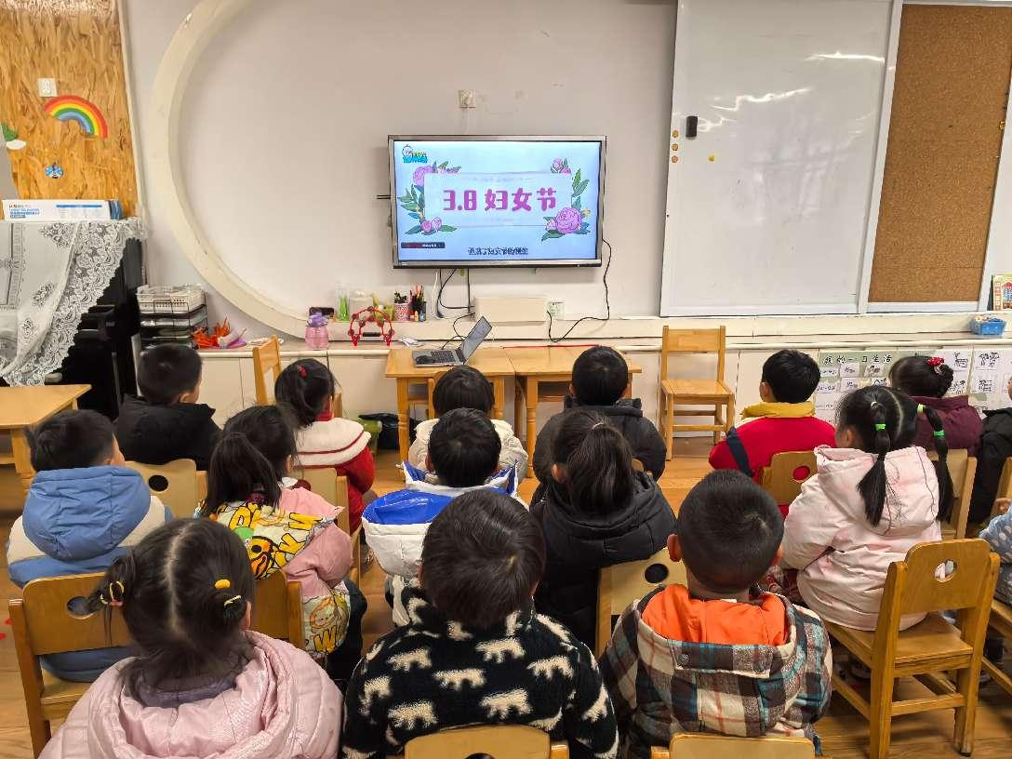

**4.集体活动**

**社会：妈妈的节日**

3月8日是国际劳动妇女节，又称三八节、妇女节、三八国际妇女节，是世界各国妇女争取和平、平等、发展的节日。在这一天，全世界都在庆祝这个节日，以表示对女性的尊重。而妈妈是家庭中非常重要的一员，为了家庭和孩子付出了很多。本次活动，能通过谈话、看视频等方法来了解妈妈们的辛苦，然后通过交流、讨论等方法了解如何用行动来表达对妈妈的爱的幼儿有**：刘佳富、肖鹏源、王子木、姜昊言、刘一凡、夏忆馨、苏忆晴、颜承毅、恽修齐、朱梓嘉、华欣语、董沐瑶、张铭皓**等。

中班幼儿对“三•八”妇女节有了一定的了解，知道这是妈妈的节日。他们在平时与妈妈的相处中感受到了妈妈的辛苦以及妈妈对自己的爱，有的孩子也具备了一定的关心他人的意识，有时也会关心妈妈，但他们不懂得如何用行动来关心体贴妈妈。

**5.生活活动**

今天午餐吃的是虾仁炒饭和玉米枸杞鸡汤，**陈可芯、恽修齐、王慕阳、黄赫璟、华欣语、张铭皓、孙杰文、刘佳富、颜承毅、陈宇杰、肖鹏源、朱梓嘉**等幼儿能做到自主盛饭，在规定时间内安静进餐并保持桌面整洁。

**6.温馨提示**

各位家长大家好，目前诺如病毒正处于高发期，请爸爸妈妈们提醒孩子注意个人卫生，勤洗手，有身体不适症状立即告诉我们哦。